**“丽水山耕奖”农业文创大赛投稿内容参考**

**一、品牌VI**

此类别投稿内容要求包括基本材料和应用材料两部分。

1. **基本材料**包括logo、标准字、标准色等，如下图示例：

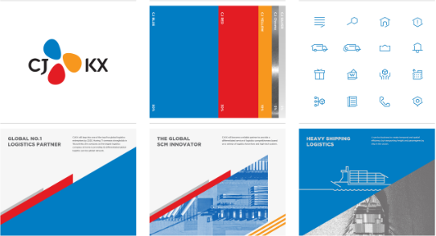

1. **应用材料**包括产品造型、产品包装、办公用品、在线应用、服装、招牌、交通工具等，如下图示例：

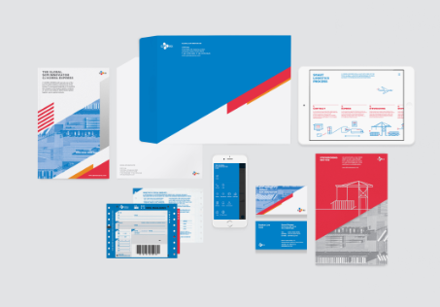

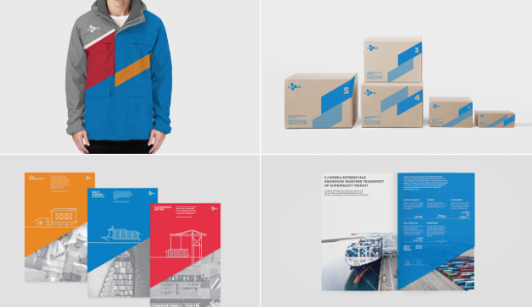

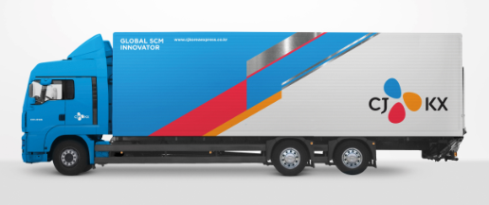

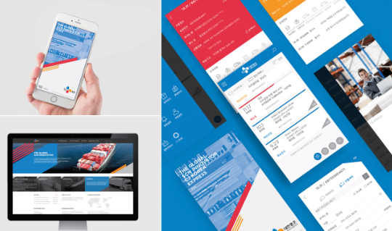

**二、包装设计**

此类别的投稿内容可包括产品内、外包装设计、吊牌、标签设计、运输包装、礼品包装设计、拎袋设计等，可提交单件包装设计或系列包装设计作品，如下图示例：

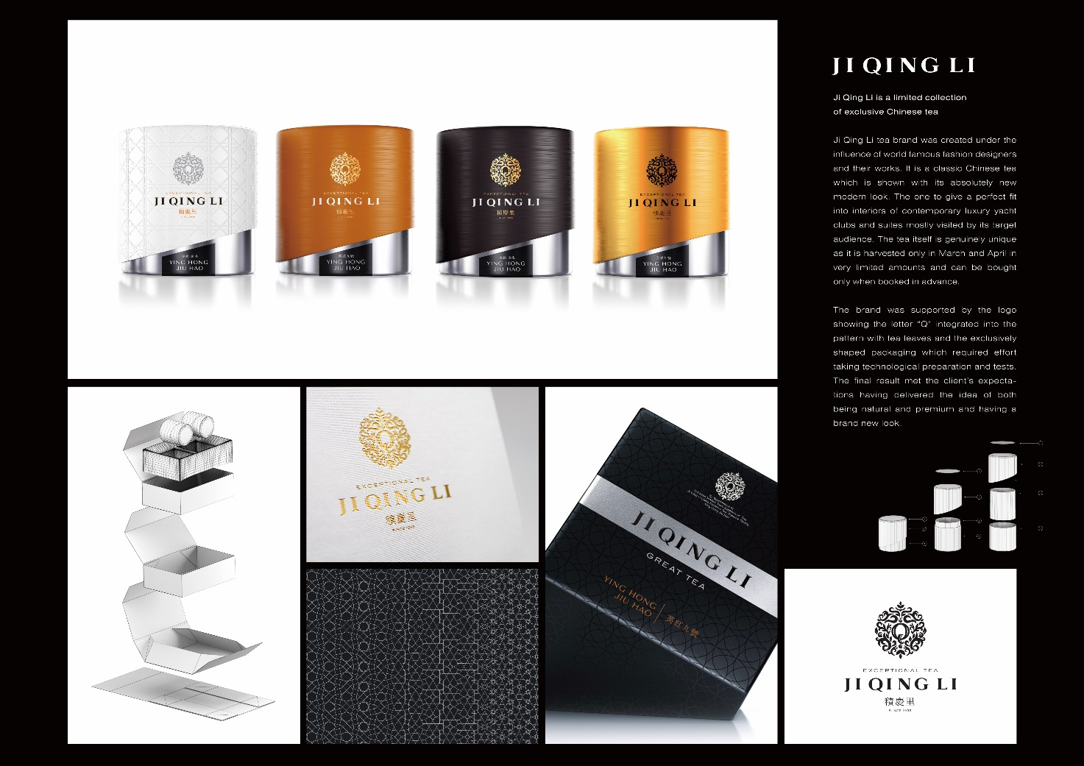

**三、品牌故事**

此类别投稿需阐述及呈现品牌（企业）故事——品牌理念（浓缩一句话）、品牌根源（创立初衷、品牌历史、创始人的故事等）、目标受众（如何帮助你的顾客、与顾客之间发生的故事）、品牌的发展目标等等，具体投稿内容可包括文字、声音、图形、视频等素材。可参考以下示例：

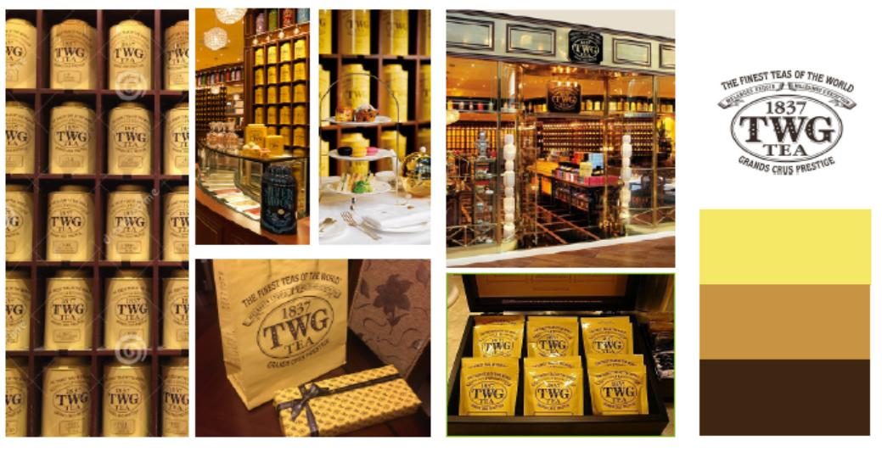

茶叶品牌TWG TEA的品牌故事

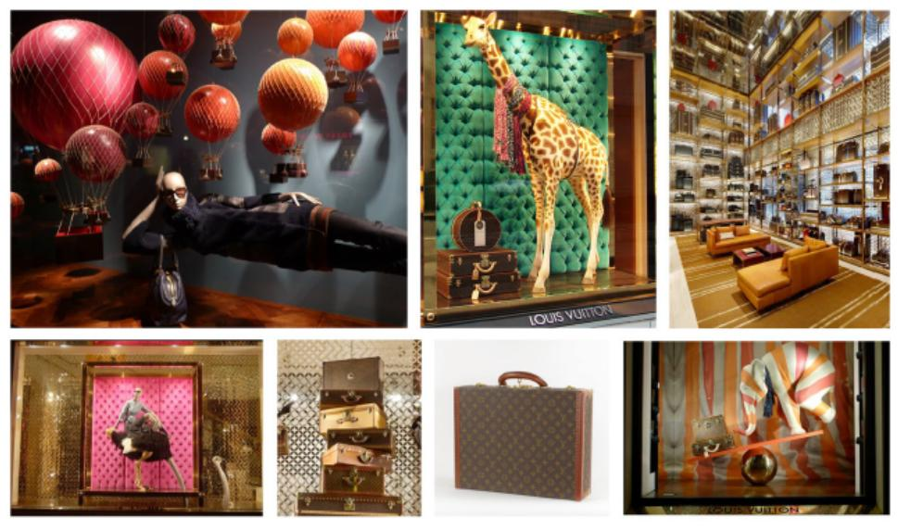

LV的故事——高级旅游

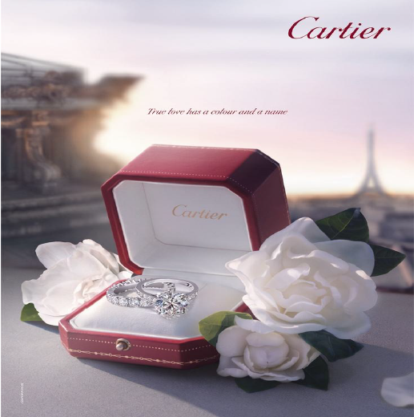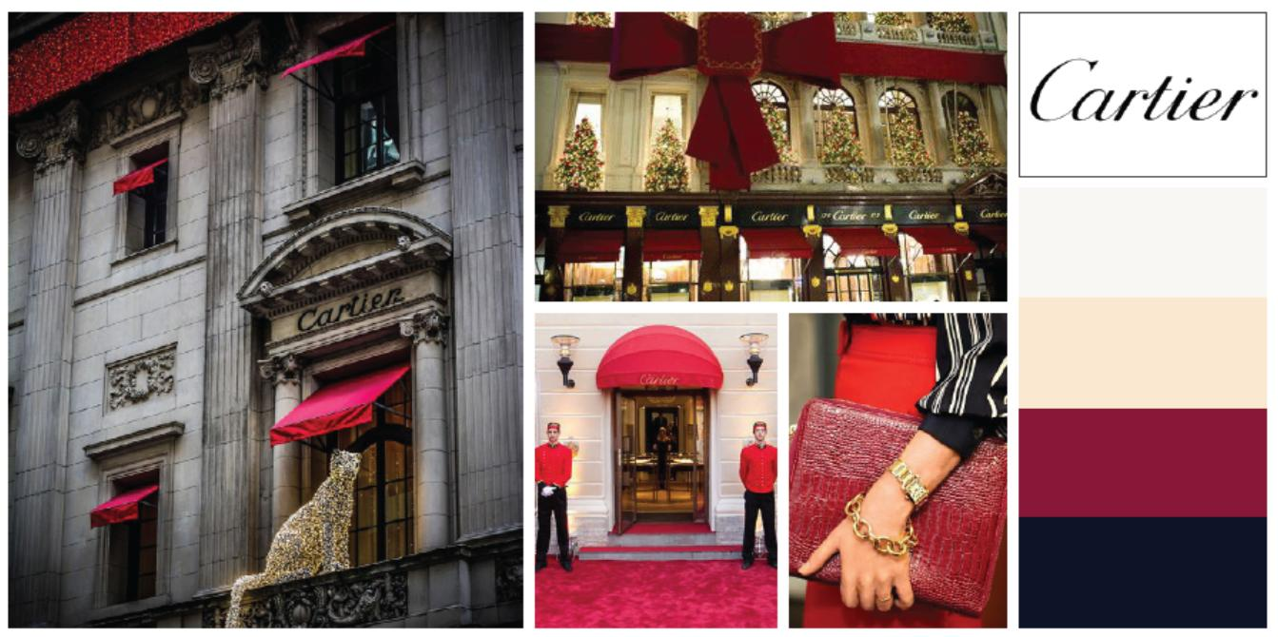

卡地亚的故事——爱情、巴黎、红色

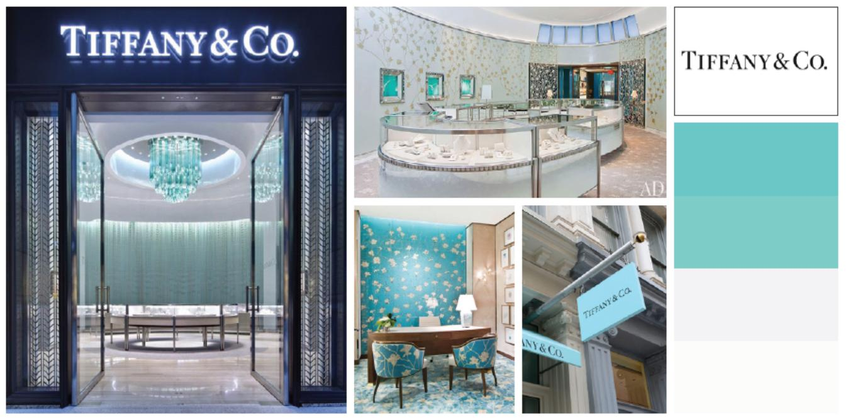

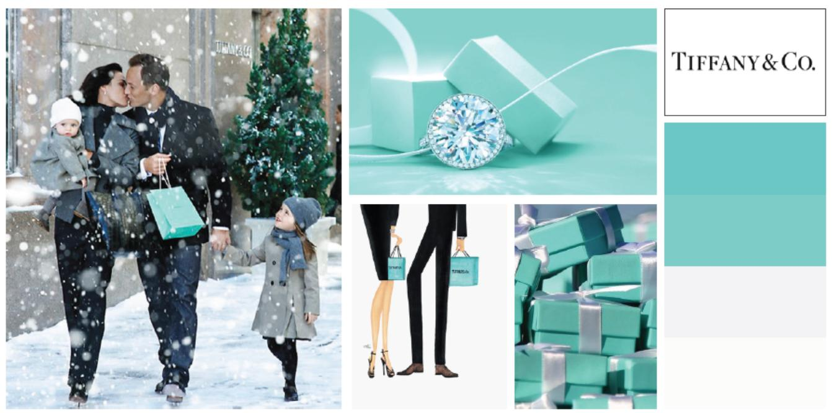

蒂芙尼的故事——烂漫、纽约、蓝色